1. **功能頁面背景資料**

|  |  |  |  |
| --- | --- | --- | --- |
| 功能頁面名稱 | | 投標預算模組-投標預算合計匯出 | |
| 頁面檔名 | | BidBudgetOutput.aspx | |
| 隸屬模組 | | 投標預算模組 | |
| 使用權限 | | 【標案編製】 | |
| 使用者操作流程 | | | |
| User | | | System |
| 1 |  | |  |
| 2 |  | |  |
| 3 |  | |  |
| 4 |  | |  |
| 5 |  | |  |

1. **共用Session及Utility類別列表**
   1. **既有共用Session**

|  |  |  |
| --- | --- | --- |
| Session名稱 | 用途說明 | 產生頁面 |
| UserName | 使用者ID | login.aspx |
| Name | 使用者暱稱or名稱 | login.aspx |
| CompanyName | 公司名稱 | login.aspx |
| DatabaseName | 資料庫名稱 | login.aspx |
| ProjectCode | 專案代碼 | Site1.Master |

* 1. **新增共用Session**

|  |  |  |
| --- | --- | --- |
| Session名稱 | 用途說明 | 產生頁面 |
| BID | 標案編號 | **BidBudgetOutput.aspx** |

* 1. **Utility類別**

|  |  |  |
| --- | --- | --- |
| 類別名稱 | 用途說明 | 備註 |
| DBconnection | 資料庫連線資訊 |  |
| Unitlist | 常用單位列表 |  |
| array_process | 操作陣列的相關函式 | 將陣列轉換為用逗點隔開的字串 |
| str_process | 操作字串的相關函式 | 將用逗點隔開的字串轉換為陣列 |

1. **使用者介面(UI)及元件/控件說明**
   1. **MasterPage**



|  |  |  |  |  |  |  |  |
| --- | --- | --- | --- | --- | --- | --- | --- |
| **Site1.Master** | | | | | | | |
| **編號** | **控件名稱(ID)** | **控件類型** | **資料輸入格式** | **長度** | **唯讀** | **顯示** | **說明** |
| A | DDL_Project | Dropdownlist | - | - | - | N | 1.於MasterPage設定其值  2.本模組不予顯示(.Visable=False) |
| B | NowMode | Label | - | - | - | Y | 1.於Pageload指定其.text="投標預算模組-投標預算合計匯出" |
| 備註：   * 若MasterPage有調整變更，後續再一併調整 | | | | | | | |

* 1. **運算碼(階層碼)碼位邏輯**

|  |  |
| --- | --- |
|  | 不限階層數，各階層依序排列，以「;(半形分號)」做為區隔符號  EX.項次壹.二.3.D.a 運算碼為1;2;3;4;1 |

* 1. **PageLoad**

1. 清空Session("BID")

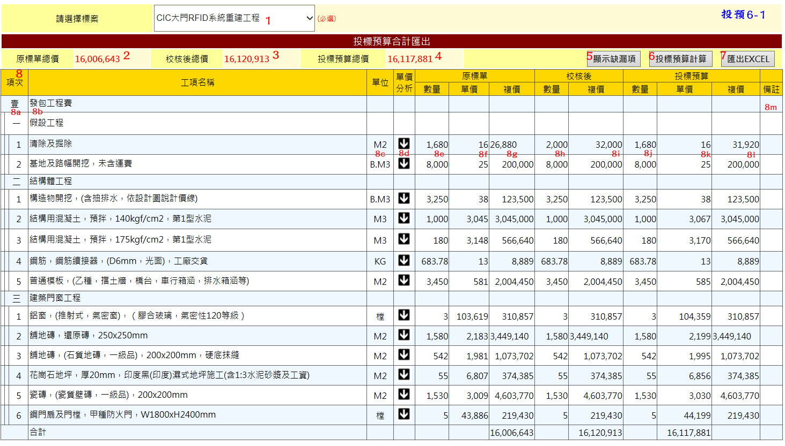

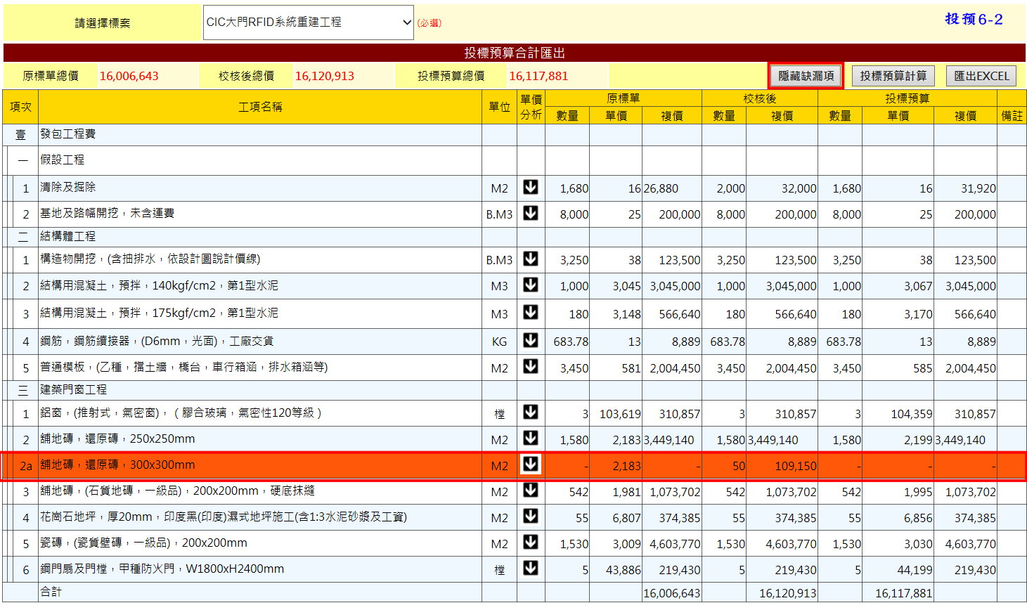

|  |  |  |  |  |  |
| --- | --- | --- | --- | --- | --- |
| **投預6-1** | | | | | |
| **編號** | **控件名稱(ID)** | **控件類型** | **唯讀** | **顯示** | **說明** |
| 1 | 選擇標案 | Dropdownlist | - | Y | 1.SqlSelectCommand:SELECT Bid_WBS.BID, BidM0.BidName FROM BidM0 INNER JOIN Bid_WBS ON BidM0.BID = Bid_WBS.BID ORDER BY Bid_WBS.BID DESC  2.Text:BidM0.BidName  3.Value:Bid_WBS.BID  4.新增ItemText[Value]:-請選擇-[""]  5.SelectedIndexChanged詳3.4  6. .AutoPostBack=True |
| - | Pnl_ALL | Panel | N | N | 1.預設.Visible=False  2. When選擇標案.SelectedIndexChanged  Pnl_ALL.Visible=True |
| 2 | 原標單總價 | Label | - | Y | 1.僅顯示不允許修改  2. WBS-原標單複價加總後即為原標單總價 |
| 3 | 校核後總價 | Label | - | Y | 1.僅顯示不允許修改  2. WBS-校核後複價加總後即為校核後總價 |
| 4 | 投標預算總價 | Label | - | Y | 1.僅顯示不允許修改  2. WBS-投標複價加總後即為投標預算總價 |
| 5 | 顯示/隱藏缺漏項 | Button | - | Y | 1.預設.Text="顯示缺漏項"  2.When .Click  If .Text="顯示缺漏項" Then  .Text="隱藏缺漏項";  WBS將缺漏項(Bid_WBS.NewItem=1)顯示於表格中  (如投預4-2所示)  Else If .Text="隱藏缺漏項" Then  .Text="顯示缺漏項";  WBS將缺漏項(Bid_WBS.NewItem=1)於表格中隱藏 |
| 6 | 投標預算計算 | Button | - | Y | 1.點選開啟BidSum.aspx(開新視窗)，詳3.5 |
| 7 | 匯出EXCEL | Button | - | Y | 1.將WBS內容匯出至EXCEL檔，點選開啟BidOutputSetting.aspx(開新視窗)，詳3.6 |
| 8 | WBS | Table | N | Y | 1.顯示內容詳3.4  1.預設僅顯示原標單之項目(Bid_WBS.NewItem=0)，不顯示缺漏項(可試以頁面上隱藏方式處理方便顯示/隱藏缺漏項之切換)  2.當使用者點選顯示缺漏項時再將缺漏項顯示 |
| 8a | WBS-項次 | Label | - | Y | 1.僅顯示不允許修改  2.依Bid_WBS.ItemOrder自動產生  3.合併儲存格(ColSpan)依Bid_WBS.LayerNum判斷 |
| 8b | WBS-工項名稱 | Label | - | Y | 1.僅顯示不允許修改  2.依Bid_WBS.ItemName自動產生 |
| 8c | WBS-單位 | Label | - | Y | 1.僅顯示不允許修改  2.依Bid_WBS.Unit自動產生 |
| 8d | WBS-單價分析 | ImageButton | N | Y | 1.依Bid_WBS.PriceID(@Bid_Library.Complex)判斷是否有下層單價分析 If Bid_Library.Complex=1 Then產生控件(ImageButton)  2. .Click連結至./AanlysisV.aspx(開新視窗)開啟該工項之下層單價分析之數量增修編輯頁面，詳「投標預算模組-3.業主標單建置-3.8」(將該工項之PriceID當作KEY值) |
| 8e | WBS-原標單數量 | Label | - | Y | 1.僅顯示不允許修改 |
| 8f | WBS-原標單單價 | Label | - | Y | 1.僅顯示不允許修改 |
| 8g | WBS-原標單複價 | Label | - | Y | 1.僅顯示不允許修改  2.自動計算總價，並將值帶至原標單總價 |
| 8h | WBS-校核後數量 | Label | - | Y | 1.僅顯示不允許修改 |
| 8i | WBS-校核後複價 | Label | - | Y | 1.僅顯示不允許修改  2.自動計算總價，並將值帶至校核後總價 |
| 8j | WBS-投標數量 | Label | - | Y | 1.僅顯示不允許修改 |
| 8k | WBS-投標單價 | Label | - | Y | 1.僅顯示不允許修改 |
| 8l | WBS-投標複價 | Label | - | Y | 1.僅顯示不允許修改  2.自動計算總價，並將值帶至投標預算總價 |
| 8m | WBS-備註 | Label | - | Y | 1.僅顯示不允許修改 |
| 備註：   * 資料庫選擇依Login時存取之Session("DatabaseName")決定，測試時使用CICIMS * WBS-原標單複價加總後即為原標單總價;WBS-校核後複價加總後即為校核後總價;WBS-投標複價加總後即為投標預算總價 | | | | | |

* 1. **選擇標案.SelectedIndexChanged**

1. Session("BID")=選擇標案.SelectValue

2.WBS更新為" Select Bid_Library.*, Bid_WBS.* From Bid_Library INNER JOIN Bid_WBS ON Bid_Library.PriceID = Bid_WBS.PriceID Where BID= Session("BID")"之內容，詳下資料庫Read

2.1執行資料庫動作(Read)

|  |  |  |  |  |  |
| --- | --- | --- | --- | --- | --- |
| **資料庫Read** | | | | | |
| **目的地控件** | | **來源資料庫** | | **說明** | |
| **控件名稱(ID)** | **屬性** | **Table** | **欄位** |
| WBS-項次 | .Text | Bid_WBS | ItemOrder | WHERE BID=Session("BID") | |
| WBS-工項名稱 | .Text | ItemName |
| WBS-單位 | .Text | Unit |
| WBS-原標單數量 | .Text | Number |
| WBS-原標單單價 | .Text | UnitPrice |
| WBS-原標單複價 | .Text | Price |
| WBS-校核後數量 | .Text | CNumber |  | 如為空值或DBNull則顯示空白 |
| WBS-校核後複價 | .Text | CPrice |
| WBS-投標數量 | .Text | BNumber |
| WBS-投標單價 | .Text | BUnitPrice |
| WBS-投標複價 | .Text | BPrice |  |
| WBS-備註 | .Text | Notes |  | |
| WBS-單價分析 | - | Bid_Library | Complex | WHERE BID=Session("BID") And PriceID=Bid_WBS.PriceID | |
|  | If Bid_Library.Complex=1 Then產生控件(ImageButton) |

* 1. **投標預算計算.Click**

1.點選開啟BidSum.aspx(開新視窗)

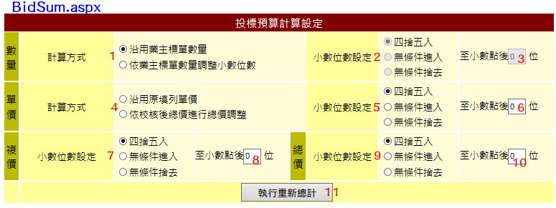

|  |  |  |  |  |  |
| --- | --- | --- | --- | --- | --- |
| **BidSum.aspx** | | | | | |
| **編號** | **控件名稱(ID)** | **控件類型** | **唯讀** | **顯示** | **說明** |
| 1 | ○數量-計算方式 | RadioButtonList | N | Y | 1.ItemText:  沿用業主標單數量  依業主標單數量調整小數位數  2.預設.ItemIndex(0).Selected=True  3.If ○數量-計算方式.SelectedIndex=1 Then  ○數量-小數計算.Enabled=True;  數量-小數位數.Enabled=True; |
| 2 | ○數量-小數計算 | RadioButtonList | Y | Y | 1.ItemText:  四捨五入  無條件進入  無條件捨去  2.預設.ItemIndex(0).Selected=True  3.預設.Enabled=False  4. If ○數量-計算方式.SelectedIndex=1 Then  ○數量-小數計算.Enabled=True; |
| 3 | 數量-小數位數 | TextBox | Y | Y | 1.必填欄位  2.預設.Text="0"  3.預設.Enabled=False  4. If ○數量-計算方式.SelectedIndex=1 Then  數量-小數位數.Enabled=True;  5.僅允許使用者輸入0~3之整數 |
| 4 | ○單價-計算方式 | RadioButtonList | N | Y | 1.ItemText:  沿用原填列單價  依校核後總價進行總價調整  2.預設.ItemIndex(0).Selected=True |
| 5 | ○單價-小數計算 | RadioButtonList | N | Y | 1.ItemText:  四捨五入  無條件進入  無條件捨去  2.預設.ItemIndex(0).Selected=True |
| 6 | 單價-小數位數 | TextBox | N | Y | 1.必填欄位  2.預設.Text="0"  3.僅允許使用者輸入0~3之整數 |
| 7 | ○複價-小數計算 | RadioButtonList | N | Y | 1.ItemText:  四捨五入  無條件進入  無條件捨去  2.預設.ItemIndex(0).Selected=True |
| 8 | 複價-小數位數 | TextBox | N | Y | 1.必填欄位  2.預設.Text="0"  3.僅允許使用者輸入0~3之整數 |
| 9 | ○總價-小數計算 | RadioButtonList | N | Y | 1.ItemText:  四捨五入  無條件進入  無條件捨去  2.預設.ItemIndex(0).Selected=True |
| 10 | 總價-小數位數 | TextBox | N | Y | 1.必填欄位  2.預設.Text="0"  3.僅允許使用者輸入0~3之整數 |
| 11 | 執行重新總計 | Button | - | Y | 執行計算及資料庫動作(Update)，詳3.5.1 |
| 備註：   * 資料庫選擇依Login時存取之Session("DatabaseName")決定，測試時使用CICIMS | | | | | |

* + 1. **BidSum.aspx→執行重新總計.Click**

A.投標數量

1.依照○數量-計算方式、○數量-小數計算及數量-小數位數之設定，將原標單數量(Bid_WBS.Number)轉為投標數量(Bid_WBS.BNumber)儲存

B.投標單價

1.○單價-計算方式.SelectedItem.Text="沿用原填列單價"

1.1將WBS之投標單價(Bid_WBS.BUnitPrice)=原填列單價(Bid_WBS.UnitPrice)儲存

1.2將各資源項目之投標單價(Bid_Library.BPrice)=原填列單價(Bid_Library.Price)儲存

2.○單價-計算方式.SelectedItem.Text="依校核後總價進行總價調整"

2.1先針對調整後單價(Bid_Library.APrice)有值之資源項目，將該資源項目之之投標單價(Bid_Library.BPrice)=調整後單價(Bid_Library.APrice)儲存

2.2統計已調整單價之資源項目(調整後單價(Bid_Library.APrice)有值之資源項目)所佔之「已調整原標單金額」及「已調整校核後金額」，「已調整原標單金額」=SUM(Bid_Library.Price*Bid_Library.Amount)，「已調整校核後金額」= SUM(Bid_Library.Price*Bid_Library.CAmount)

2.3計算差比=((校核後總價-已調整校核後金額)-(原標單總價-已調整原標單金額))/ (原標單總價-已調整原標單金額)+1

2.4將尚未調整單價之資源項目(調整後單價(Bid_Library.APrice)無值之資源項目)之投標單價(Bid_Library.BPrice)=原填列單價(Bid_Library.Price)*差比儲存

2.5計算並儲存複式工料之Bid_Library.BPrice(依Bid_AnaRelation尋找其子項，各子項投標複價總和/分析數量即為該項之投標單價)

2.6將WBS中工作項目之Bid_WBS.BUnitPrice=其連結工料之Bid_Library.BPrice

PS.小數位數取位依○單價-小數計算及單價-小數位數之設定

C.投標複價

1.依照○複價-小數計算及複價-小數位數之設定，自動計算WBS-投標複價=WBS-投標單價*WBS-投標數量

2.將計算結果儲存於Bid_WBS.BPrice

3.自動累算主項大類之Bid_WBS.BPrice

D.投標預算總價

1.依照○總價-小數計算及總價-小數位數之設定，於頁面自動計算投標預算總價=SUM(WBS-投標複價)

* 1. **匯出EXCEL.Click**

1.確認投標預算總價是否有值

1.1 If YES，點選開啟BidOutputSetting.aspx(開新視窗)

1.2 If NO，以Msgbox提醒使用者，結束程序

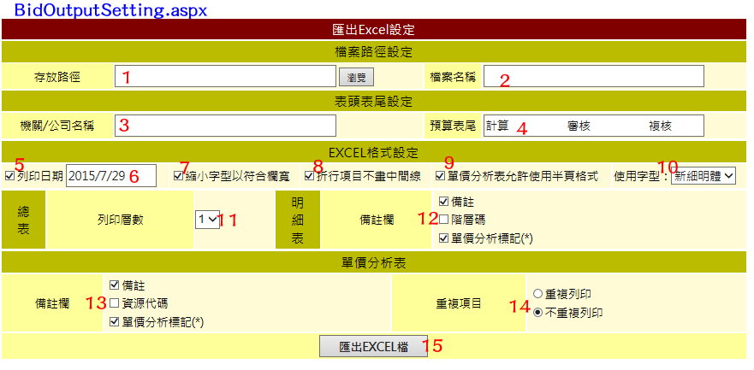

|  |  |  |  |  |  |
| --- | --- | --- | --- | --- | --- |
| **BidOutputSetting.aspx** | | | | | |
| **編號** | **控件名稱(ID)** | **控件類型** | **唯讀** | **顯示** | **說明** |
| 1 | 存放路徑 | - | N | Y | 1.必填欄位  2.使用者可自行輸入路徑  3.使用者點選瀏覽可指定路徑 |
| 2 | 檔案名稱 | TextBox | N | Y | 1.必填欄位 |
| 3 | 表頭公司名稱 | TextBox | N | Y | 1.必填欄位 |
| 4 | 表尾簽名欄位 | TextBox | N | Y | 1.必填欄位  2.預設.Text="計算 審核 複核" |
| 5 | □列印日期 | CheckBox | N | Y | 1. .Text="列印日期"  2.預設.Checked=True |
| 6 | 日期 | TextBox | N | Y | 1.必填欄位  2.預設.Text=System.DateTime.Today.ToString("d")  3.需有小日曆功能 |
| 7 | □縮小字型 | CheckBox | N | Y | 1. .Text="縮小字型以符合欄寬"  2.預設.Checked=True |
| 8 | □折行不畫線 | CheckBox | N | Y | 1. .Text="折行項目不畫中間線"  2.預設.Checked=True |
| 9 | □半頁格式 | CheckBox | N | Y | 1. .Text="單價分析表允許使用半頁格式"  2.預設.Checked=True |
| 10 | 字型 | Dropdownlist | - | Y | 1.ItemText:  新細明體  標楷體  2.預設.ItemIndex(0).Selected=True |
| 11 | 總表列印層數 | Dropdownlist | - | Y | 1.ItemText:  1~BidM0.LayerMax  2.預設.ItemIndex(0).Selected=True |
| 12 | □明細表備註欄 | CheckBoxList | N | Y | 1.ItemText:  備註  階層碼  單價分析標記(*)  2.預設.Item("備註").Selected=True  3.預設.Item("單價分析標記(*)").Selected=True |
| 13 | □單分備註欄 | CheckBoxList | N | Y | 1.ItemText:  備註  資源代碼  單價分析標記(*)  2.預設.Item("備註").Selected=True  3.預設.Item("單價分析標記(*)").Selected=True |
| 14 | ○單分重複項目 | RadioButtonList | N | Y | 1.ItemText:  重複列印  不重複列印  2.預設.Item("重複列印").Selected=True |
| 15 | 匯出EXCEL檔 | Button | - | Y | 參考「投標預算匯出格式範例」，詳3.6.1 |
| 備註：   * 資料庫選擇依Login時存取之Session("DatabaseName")決定，測試時使用CICIMS | | | | | |

* + 1. **BidOutputSetting.aspx→匯出EXCEL檔.Click**

A.總表

1.先將標題列、表頭、表尾等相關欄位輸入值

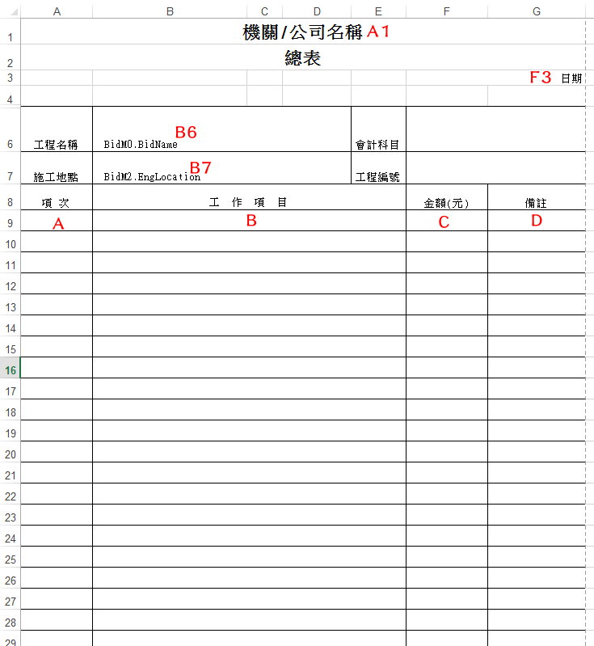

|  |  |  |  |  |
| --- | --- | --- | --- | --- |
| **匯出EXCEL** | | | | |
| **目的地檔案** | | **來源資料庫(值)** | | **說明** |
| **工作表名稱** | **欄位(儲存格)** | **Table** | **欄位** |
| 總表 | A1 | 表頭公司名稱.Text | |  |
| F3 | 日期.Text | | If □列印日期.Checked=True才須執行 |
| B6 | BidM0 | BidName | Where BID=Session("BID") |
| B7 | BidM2 | EndLocation | Where BID=Session("BID") |
| 表尾 | 表尾簽名欄位.Text | |  |

2.Select * From Bid_WBS Where BID=Session("BID") And LayerNum <=總表列印層數.SelectedValue

3.逐項匯入EXCEL(配合□縮小字型及□折行不畫線之選擇設定)

|  |  |  |  |  |
| --- | --- | --- | --- | --- |
| **匯出EXCEL** | | | | |
| **目的地檔案** | | **來源資料庫(值)** | | **說明** |
| **工作表名稱** | **欄位(儲存格)** | **Table** | **欄位** |
| 總表 | A | Bid_WBS | ItemOrder | 自第9列開始 |
| B | ItemName |
| C | BPrice |
| D | Notes |

B.詳細價目表

1.先將標題列、表頭、表尾等相關欄位輸入值

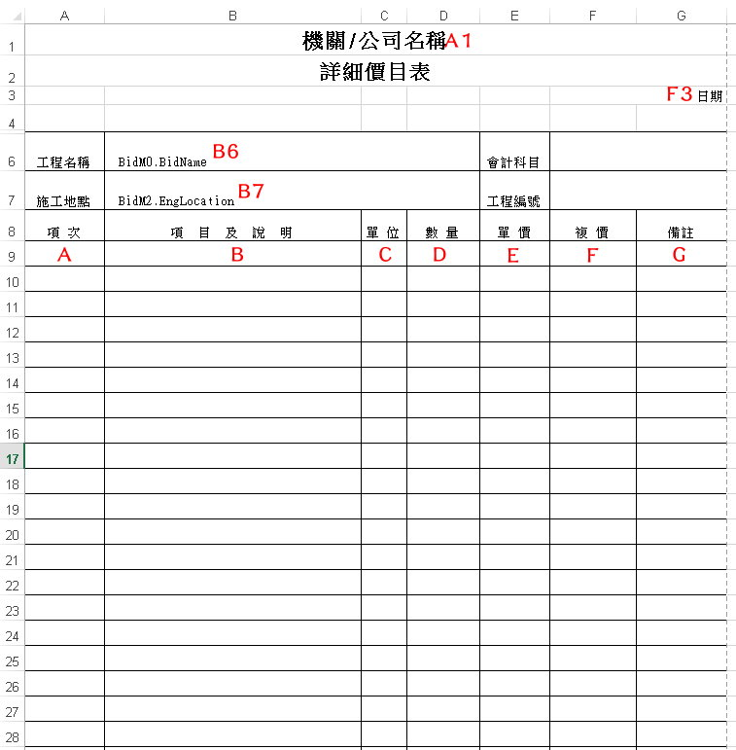

|  |  |  |  |  |
| --- | --- | --- | --- | --- |
| **匯出EXCEL** | | | | |
| **目的地檔案** | | **來源資料庫(值)** | | **說明** |
| **工作表名稱** | **欄位(儲存格)** | **Table** | **欄位** |
| 詳細價目表 | A1 | 表頭公司名稱.Text | |  |
| F3 | 日期.Text | | If □列印日期.Checked=True才須執行 |
| B6 | BidM0 | BidName | Where BID=Session("BID") |
| B7 | BidM2 | EndLocation | Where BID=Session("BID") |
| 表尾 | 表尾簽名欄位.Text | |  |

2.Select * From Bid_WBS Where BID=Session("BID")

3.逐項匯入EXCEL(配合□縮小字型及□折行不畫線之選擇設定)

|  |  |  |  |  |  |
| --- | --- | --- | --- | --- | --- |
| **匯出EXCEL** | | | | | |
| **目的地檔案** | | **來源資料庫(值)** | | **說明** | |
| **工作表名稱** | **欄位(儲存格)** | **Table** | **欄位** |
| 詳細價目表 | A | Bid_WBS | ItemOrder | 自第9列開始 | |
| B | ItemName |
| C | Unit |
| D | BNumber |
| E | BUnitPrice |  | |
| F | BPrice |  | |
| G | Bid_WBS.Notes  Bid_WBS.LayerCode  Bid_Library.Complex | |  | 依□明細表備註欄勾選之結果產生 |

C.單價分析表

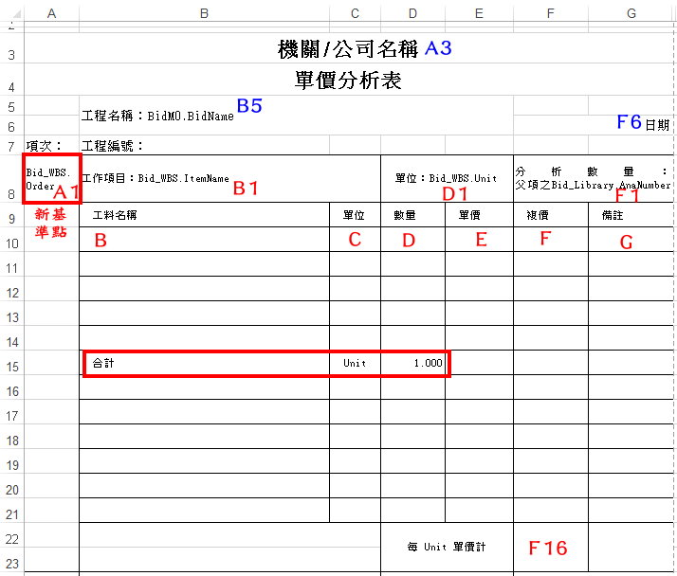

1.先將標題列、表頭、表尾等相關欄位輸入值

|  |  |  |  |  |
| --- | --- | --- | --- | --- |
| **匯出EXCEL** | | | | |
| **目的地檔案** | | **來源資料庫(值)** | | **說明** |
| **工作表名稱** | **欄位(儲存格)** | **Table** | **欄位** |
| 單價分析表 | A3 | 表頭公司名稱.Text | |  |
| F6 | 日期.Text | | If □列印日期.Checked=True才須執行 |
| B5 | BidM0 | BidName | Where BID=Session("BID") |
| 表尾 | 表尾簽名欄位.Text | |  |

2.設立新基準點

2.1第一個單價分析之新基準點固定為A8

2.2倘為半頁格式，則下一單價分析之新基準點則Cells.Offset(16,0)

2.3倘為全頁格式，則下一單價分析之新基準點則Cells.Offset(32,0)

3. A(,2)=Select LayerCode,PriceID From Bid_WBS Where BID=Session("BID")

4. For i=0 to A(1).Length-1

4.1 If (Select Complex From Bid_Library Where PriceID=A(i,1))=1 Then

4.1.1 輸入父項相關欄位(Select * From Bid_Library Where PriceID=A(i,1))

PS.配合Ｏ重複項目之選擇設定

|  |  |  |  |  |
| --- | --- | --- | --- | --- |
| **匯出EXCEL** | | | | |
| **目的地檔案** | | **來源資料庫(值)** | | **說明** |
| **工作表名稱** | **欄位(儲存格)** | **Table** | **欄位** |
| 單價分析表 | 新基準點之A1 | 將A(i,0)之值依運算碼碼位邏輯(詳3.2)轉換為項次，必須為組合編號 | | |
| 新基準點之B1 | Bid_Library | ItemName | 前面加上"工作項目：" |
| 新基準點之D1 | Unit | 前面加上"單位：" |
| 新基準點之F1 | AnaNumber | 前面加上"分析數量：" |
| 新基準點之D15/D31 | Unit | 前面加上"每 "後面加上" 單價計"  半頁格式為D15;全頁格式為D31 |
| 新基準點之F15/F31 | BPrice | 半頁格式為F15;全頁格式為F31 |

4.1.2 B(,2)=Select KidID, Number From Bid_AnaRelation Where ParentID = A(i,1) Order By SortNum

4.1.3 For j=0 to B(1).Length-1

4.1.3.1輸入子項相關欄位(Select * From Bid_Library Where PriceID=B(j,0))

PS.配合□縮小字型及□折行不畫線之選擇設定

|  |  |  |  |  |  |
| --- | --- | --- | --- | --- | --- |
| **匯出EXCEL** | | | | | |
| **目的地檔案** | | **來源資料庫(值)** | | **說明** | |
| **工作表名稱** | **欄位(儲存格)** | **Table** | **欄位** |
| 單價分析表 | 新基準點之B | Bid_Library | ItemName | 從新基準點之第3列開始 | |
| 新基準點之C | Unit |
| 新基準點之E | BPrice |
| 新基準點之G | Notes  Code  Complex |  | 依□襌分備註欄勾選之結果產生 |
| 新基準點之D | B(j,1) | |  | |
|  | 新基準點之F | B(j,1)*Bid_Library.BPrice | |

4.1.4在所有子項輸入完畢後，下一列顯示合計資訊，其中單位=父項之單位

**＊半頁格式VS.全頁格式**

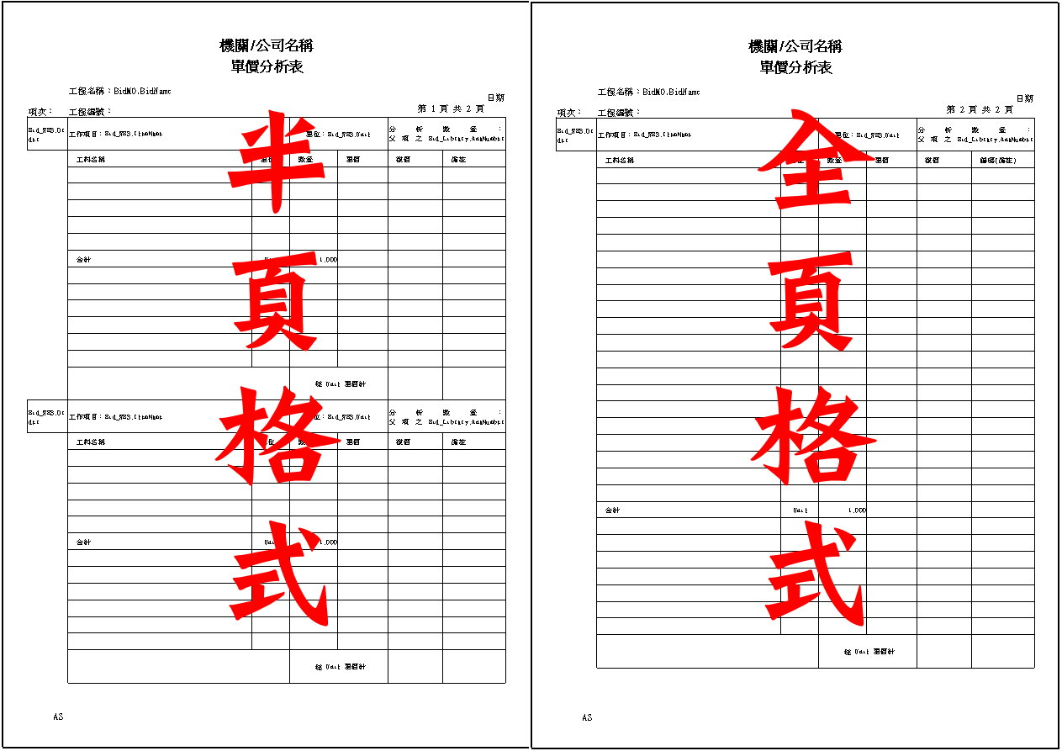

當□半頁格式.Checked=True，符合以下兩點即可使用半頁格式

* 子項數量<=11(含折行)
* 預計同一頁之單價分析(前一單價分析或後一單價分析)亦須為半頁格式

D.資源統計表

1.先將標題列、表頭、表尾等相關欄位輸入值

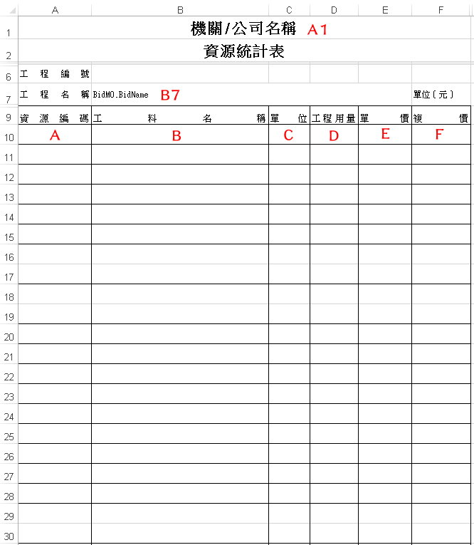

|  |  |  |  |  |
| --- | --- | --- | --- | --- |
| **匯出EXCEL** | | | | |
| **目的地檔案** | | **來源資料庫(值)** | | **說明** |
| **工作表名稱** | **欄位(儲存格)** | **Table** | **欄位** |
| 資源統計表 | A1 | 表頭公司名稱.Text | |  |
| B7 | BidM0 | BidName | Where BID=Session("BID") |
| 表尾 | 表尾簽名欄位.Text | |  |

2.Select * From Bid_Library Where BID=Session("BID") And ResourceNY=1

3.逐項匯入EXCEL(配合□縮小字型及□折行不畫線之選擇設定)

|  |  |  |  |  |
| --- | --- | --- | --- | --- |
| **匯出EXCEL** | | | | |
| **目的地檔案** | | **來源資料庫(值)** | | **說明** |
| **工作表名稱** | **欄位(儲存格)** | **Table** | **欄位** |
| 資源統計表 | A | Bid_Library | Code | 自第10列開始 |
| B |  | ItemName |
| C |  | Unit |
| D |  | Amount |
| E |  | BPrice |  |
| F | Bid_Library.Amount* Bid_Library.BPrice | |  |

E.檔案儲存

1.檔案儲存之路徑及檔名依照存放路徑.Text及檔案名稱.Text設定